Обновление конфигурации «Управление торговлей, ред. 11» до прикладного решения «1С:ERP Управление предприятием 2» («1С:Комплексная автоматизация 2»)

Конфигурации «Управление торговлей, ред. 11» и «ERP Управление предприятием 2» («Комплексная автоматизация 2») имеют согласованный состав справочников и структуру хранения данных, что позволяет при переходе сохранить все пользовательские данные.
Переход выполняется в рамках взаимосогласованных версий конфигураций. Взаимосогласованными являются версии, в номере которых совпадает третья цифра. Например, переход с версии 11.3.3 конфигурации «Управление торговлей, ред. 11» возможен на версию 2.2.3 конфигурации «ERP Управление предприятием 2» и версию 2.2.3 конфигурации «Комплексная автоматизация 2».

Подготовка к переходу
При подготовке перехода необходимо учесть следующие ограничения:
- в конфигурации «ERP Управление предприятием 2» («Комплексная автоматизация 2») не поддерживается ведение регламентированного учета для индивидуальных предпринимателей, использующих общую систему налогообложения (ОСНО);
- нет возможности перенести документы «Прочие оприходования товаров» с типом операции «Поступление из производства» из-за отсутствия документа с указанным типом операции в конфигурации «ERP Управление предприятием 2» («Комплексная автоматизация 2»). Перед выполнением перехода рекомендуется вручную исключить использование данного вида документов и заменить их документами «Прочие оприходования товаров» с типом операции «Оприходование излишков товаров»;
- ранее распределенные суммы расходов будущих периодов не будут отражены в регламентированном учете, если такой учет установлен к использованию в конфигурации «ERP Управление предприятием 2» («Комплексная автоматизация 2») после перехода.
В конфигурациях «ERP Управление предприятием 2» и «Комплексная автоматизация 2» применяются только планы обмена, использующие универсальный формат «Enterprise data», поэтому для корректного перехода необходимо перед обновлением удалить в конфигурации «Управление торговлей, ред. 11» планы обмена, разработанные без использования универсального формата:
- Управление торговлей, ред. 11 - Розничная торговля 1.0,
- Управление торговлей – Бухгалтерия предприятия 2.0, ПРОФ,
- Управление торговлей – Бухгалтерия предприятия 3.0, ПРОФ,
- Управление торговлей – Бухгалтерия предприятия 2.0, КОРП,
- Управление торговлей – Бухгалтерия предприятия 3.0, КОРП,
- Управление торговлей – Розница.
Удаление старых планов обмена выполняется с помощью обработки ПодготовкаУТКАкПереходуНаКАУП.epf из состава дистрибутива конфигурации «Управление торговлей, ред. 11».
Планы обменов конфигурации «Управление торговлей, ред. 11», использующие универсальный формат, будут обновлены и доступны к дальнейшему использованию.
Планы обмена, с нетиповыми правилами, необходимо будет добавить самостоятельно.

Регламент перехода
Помощники перехода на использование конфигураций «ERP Управление предприятием 2» и «Комплексная автоматизация 2» доступны в разделе НСИ и администрирование – Сервис.
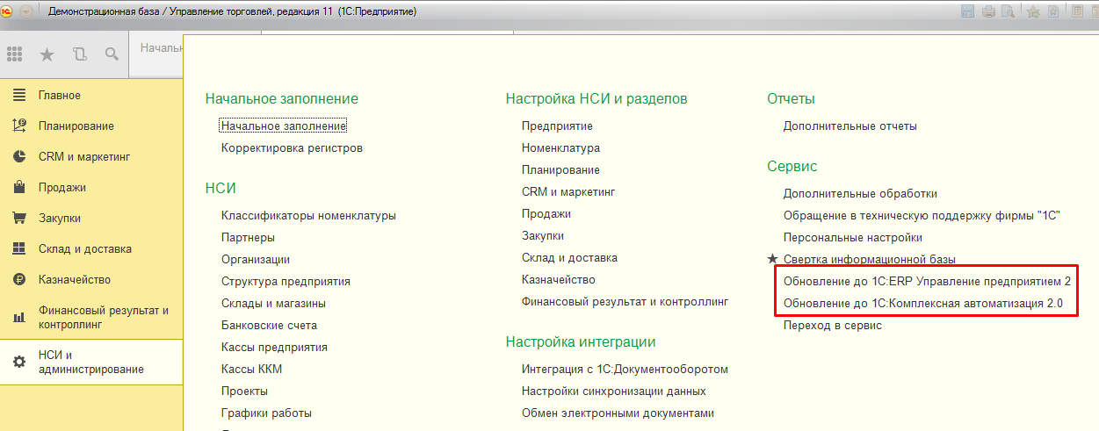
Обновление на выбранную конфигурацию осуществляется с помощью файла *.cfu из комплекта поставки конфигурации, на которую осуществляется переход: «ERP Управление предприятием 2» или «Комплексная автоматизация 2». Файл обновления доступен для скачивания с ресурса https://releases.1c.ru/total. При использовании помощников перехода загрузка файла обновления выполняется в автоматическом режиме.
Длительность операции конвертации информационной базы определяется объемом данных, и на ее выполнение в ряде случаев может потребоваться значительное время.
Описание прикладного решения «1С:ERP Управление предприятием 2» доступно на сайте http://v8.1c.ru/erp/, информация о программе «1С:Комплексная автоматизация 2» размещена на сайте http://v8.1c.ru/ka2/.
В обновленной информационной базе по умолчанию отключены функциональные возможности конфигурации «ERP Управление предприятием 2» («Комплексная автоматизация 2»), превышающие функциональность конфигурации «Управление торговлей, ред. 11». Для начала их применения необходимо установить соответствующие функциональные опции и выполнить настройку параметров использования, например:
- Производство:
- установить функциональную опцию НСИ и администрирование – Настройка НСИ и разделов – Производство – Производство;
- выбрать вариант управления производством. Рекомендуется к использованию схема «Управление производством. Версия 2.2»;
- задать необходимые параметры отражения производственных процессов.
- Регламентированный учет:
- установить функциональную опцию НСИ и администрирование – Настройка НСИ и разделов – Регламентированный учет - Регламентированный учет;
- задать период, с которого хозяйственные операции будут отражаться в бухгалтерском учете;
- указать настройки для выбора счетов учета при формировании проводок.

Успешного перехода!

